ATIVIDADES PARA CASA.
(DÉCIMA SEXTA SEMANA).
RECREAÇÃO 1ª E 2ª ETAPA
ORIENTAÇÃO AOS SENHORES PAIS:

SUGESTÕES DE ATIVIDADES PARA A FAMÍLIA (Dirigidas).
Cantigas de roda: exemplo abaixo.
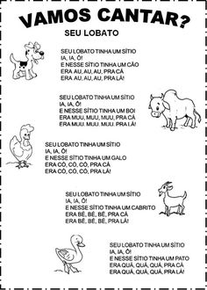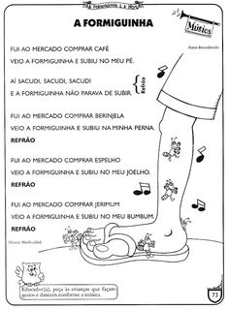
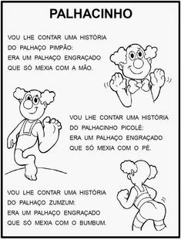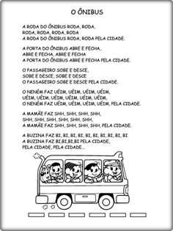

BRINCADEIRAS DIRIGIDAS:

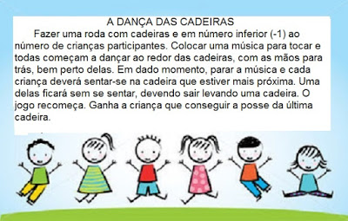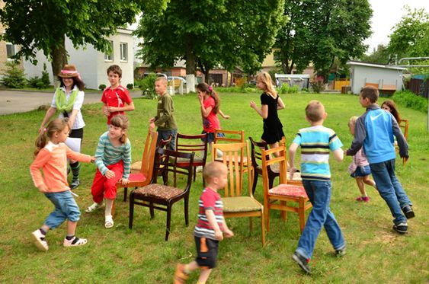
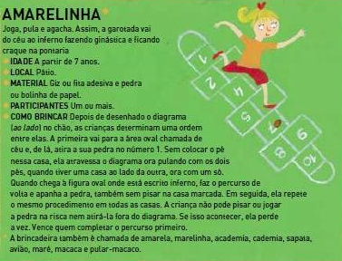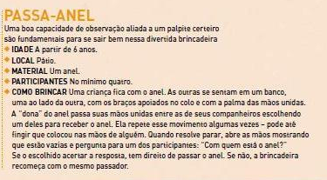

NOME: | DATA:
ESCOLA: | PROFESSORA:

HORA DA HISTÓRIA:FÁBULA.
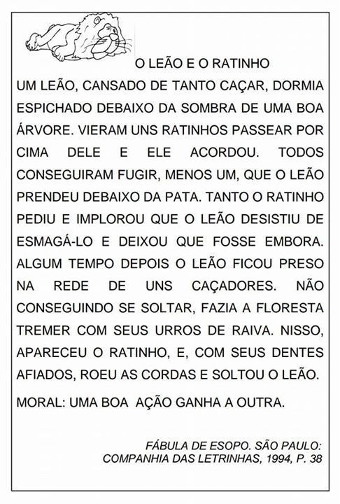
DEDOCHE PARA ACOMPANHAR A FÁBULA.
FAÇA UM BELO COLORIDO E DEPOIS RECORTE PARA BRINCAR.
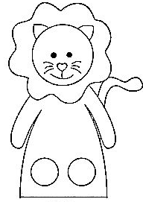
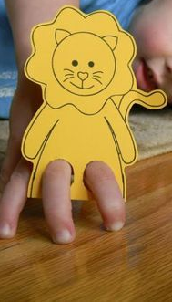

BRINCANDO E APRENDENDO.
Material: Vamos usar 10 prendedores de madeira, 1 caneta para marcar os números e um pedaço de papelão para colar o círculo.

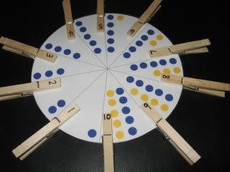

Observação: Recorte supervisionado por um adulto e depois cole no papelão.
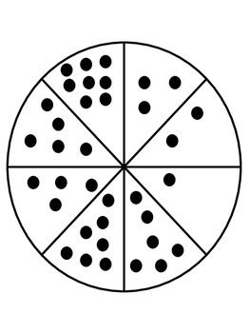

ANTI ESTRESSBALLS
Materiais:
Vamos utilizar: bexigas coloridas,01 caneta, farinha de trigo
Encher as bexigas com a farinha de trigo; amarrar as bexigas, usar a criatividade para fazer as carinhas.
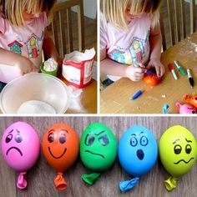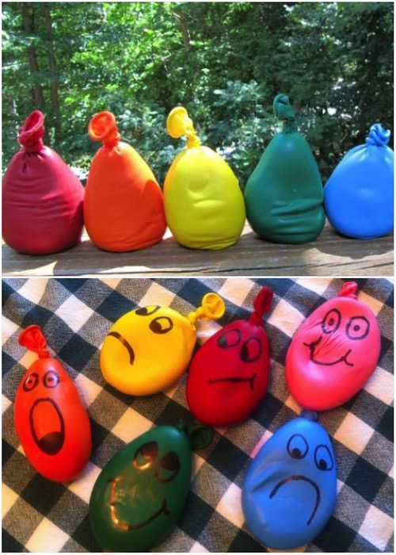

Faça com as crianças.

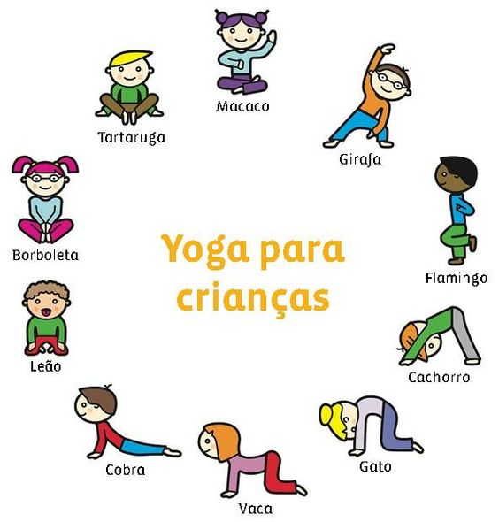

BRINCADEIRAS COM BAMBOLES.

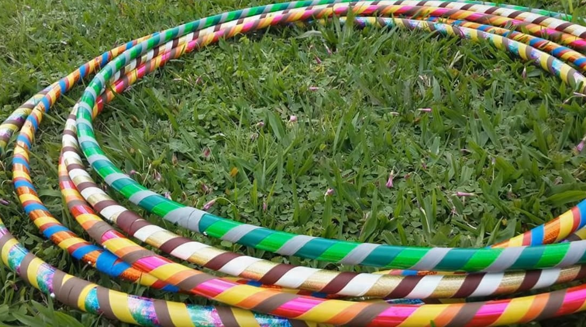

1-túnel de bambolês.

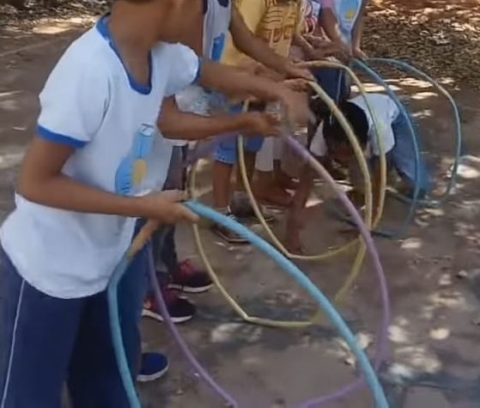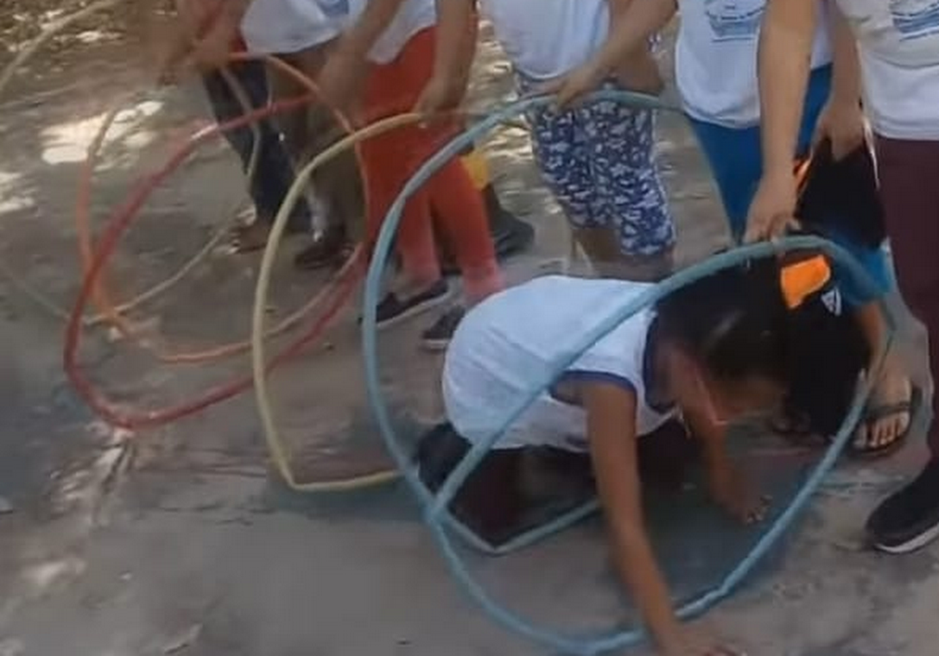

2 –Corrida com bambolês.

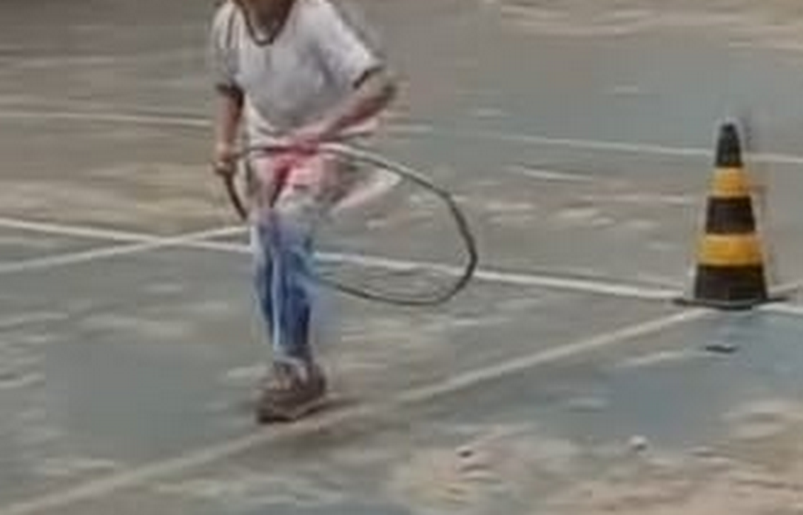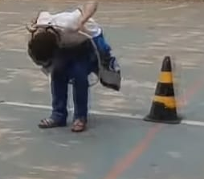

Saudade de vocês. Beijos ❤

